**《美甲商场微信小程序》需求分析**

目录

**一、** **概述** 2

**1.1版本修订记录** 2

**1.2产品介绍** 2

**二、** **产品结构** 2

**2.1产品结构图** 2

**三、** **业务流程表** 3

**四、** **全局说明** 4

**4.1名词解释** 4

**4.2角色说明** 4

**4.3异常情况** 4

**五、** **功能性需求说明** 5

**5.1需求清单** 5

**5.2小程序用户登录模块** 5

**5.3首页模块** 6

**5.3.1首页面** 6

**5.3.2商品详情页面** 8

**5.4好物模块** 8

**5.4.1好物主页面** 9

**5.4.2好物详情页面** 10

**5.5技师模块** 10

**5.5.1技师页面** 11

**5.5.2技师详情界面** 12

**5.6我的模块** 13

**5.6.1我的主页面** 14

**5.7用户反馈模块** 15

**5.7.1用户反馈界面** 16

**5.8实现前后端连接代码** 17

**5.8.1实现list、detail前后端连接代码** 17

**5.8.2实现form前后端连接代码** 18

**六、总结** 19

1. **概述**

**1.1版本修订记录**

|  |  |  |  |  |  |
| --- | --- | --- | --- | --- | --- |
| 文档版本 | 修订日期 | 属性 | 描述 | 备注 | 修改人 |
| V1.0 | 2020/6/17 | 新增 | 创建需求文档 |  | 王启菊 |
| V1.1 | 2020/6/20 | 新增 | 产品结构图 |  | 王启菊 |
| V1.2 | 2020/6/21 | 新增 | 需求清单、优先级 |  | 王启菊 |
| V2.0 | 2020/6/22 | 新增 | 产品演示原型 |  | 王启菊 |
| V2.1 | 2020/6/23 | 新增 | 全局说明、需求说明 |  | 王启菊 |
| V2.2 | 2020/6/24 | 修改 | 整体修改完善 |  | 王启菊 |

**1.2产品介绍**

|  |  |
| --- | --- |
| 产品名称 | 美甲商城 |
| 产品slogan | 美容、美发、美甲、美睫 |
| 产品定位 | 测试版未发布 |
| 产品描述 | 美甲商城是微信线上购物的小程序 |
| 关键词 | 美容、美发、美甲、美睫 |
| 目标人群 | 所有用户 |
| 使用场景 |  |

1. **产品结构**

**2.1产品结构图**

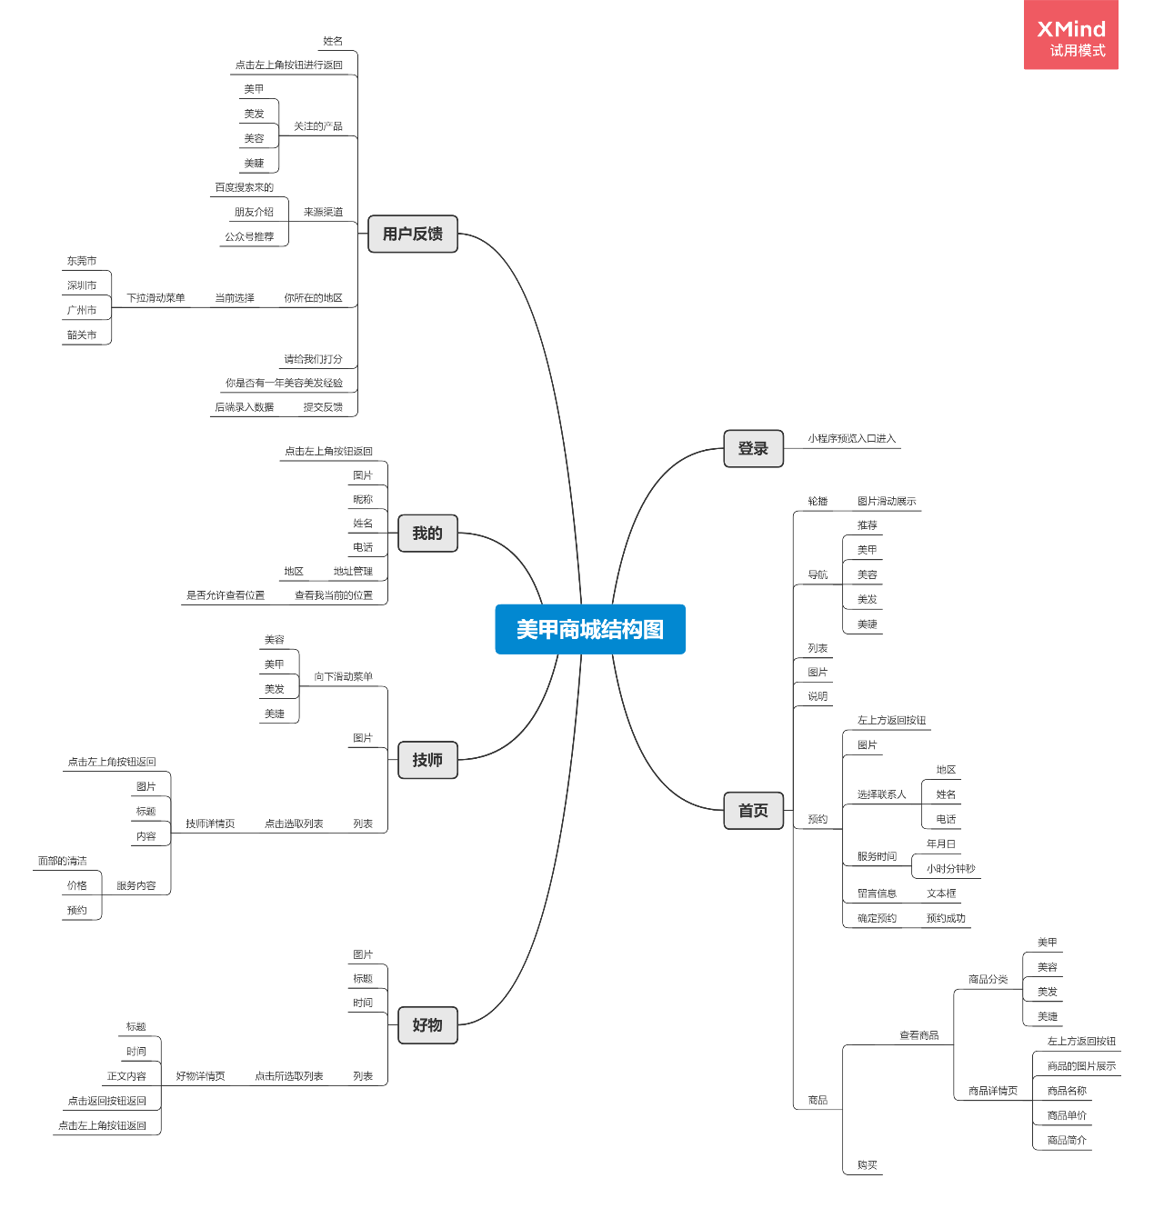

1. **业务流程表**

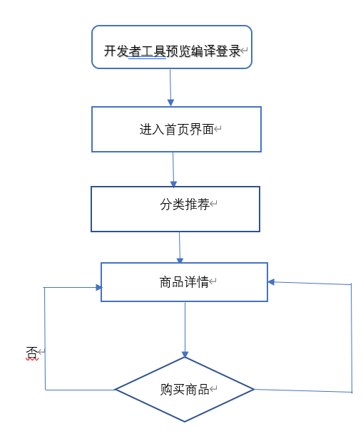

1. **全局说明**

**4.1名词解释**

|  |  |
| --- | --- |
| 名称 | 说明 |
| 商品分类 | 根据商品的种类不同进行分区 |

**4.2角色说明**

|  |  |
| --- | --- |
| 用户 | 权限 |
| 本人 | 可浏览 |
| 其他 | 不可浏览 |

**4.3异常情况**

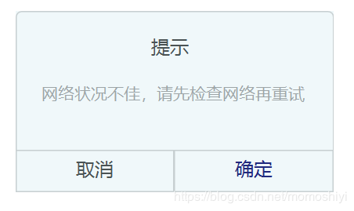

1. **功能性需求说明**

**5.1需求清单**

|  |  |  |
| --- | --- | --- |
| 模块 | 功能 | 功能简述 |
| 小程序用户登录 | 微信授权 | 微信授权登录 |

**5.2小程序用户登录模块**

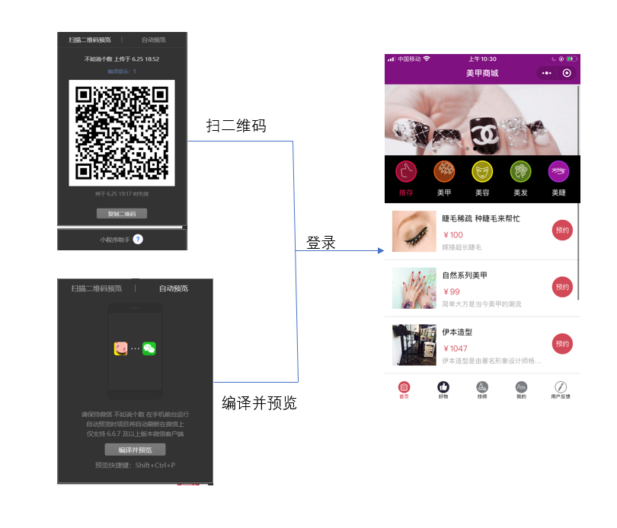

用户场景：小程序用户

功能描述：微信授权进入首页界面

**5.3首页模块**

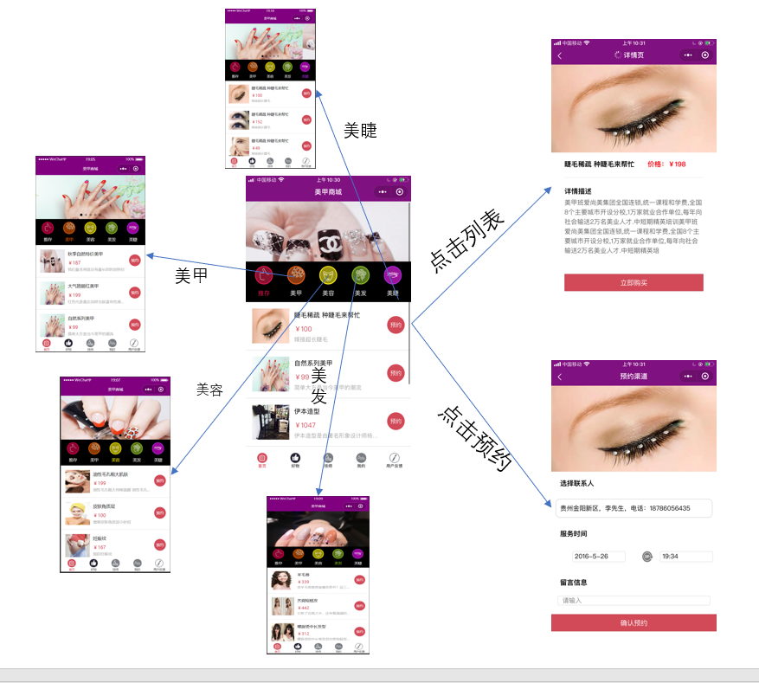

**5.3.1首页面**

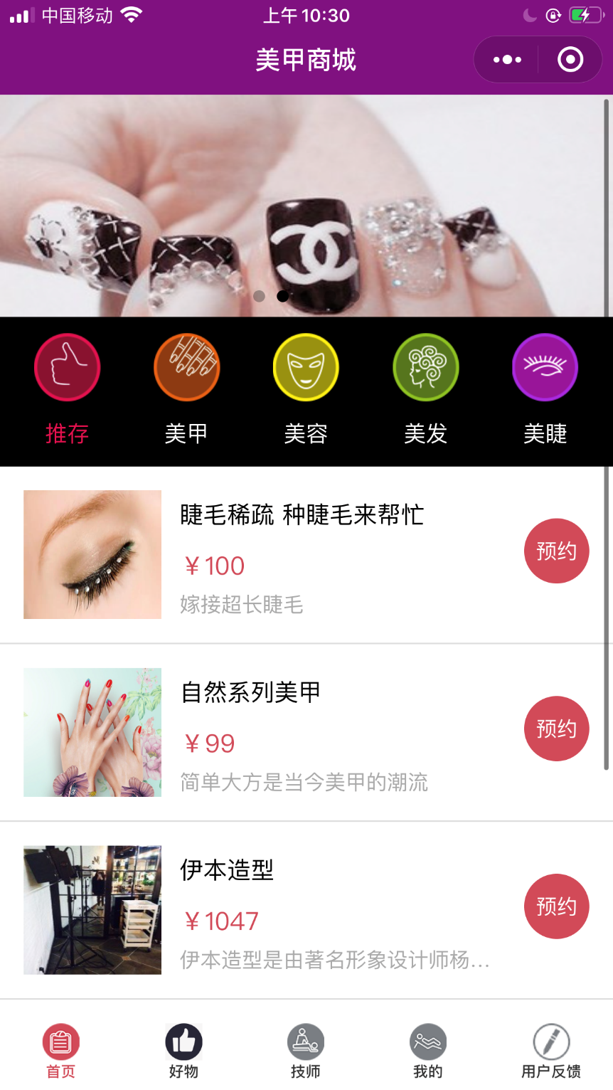

用户场景：小程序用户授权完毕后的界面。

推广轮播图：支持最多四个推广入口。

首页导航：根据商品的种类进行主题分割。

交互：

列表：点击跳转到商品详情界面；

预约：点击切换到预约详情界面；

**5.3.2商品详情页面**

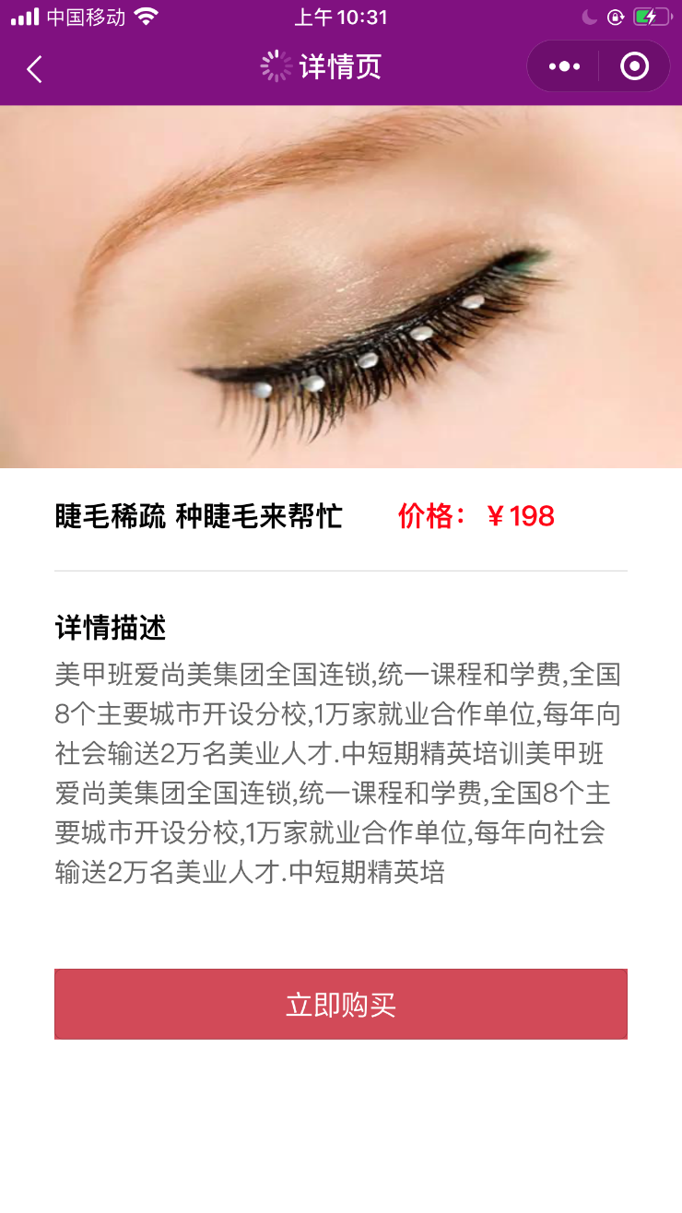

用户场景：用户具体的商品信息

功能描述：

展示商品的具体图片；商品名称；商品价格；商品详情描述；

交互：

点击返回键返回主界面；

**5.4好物模块**

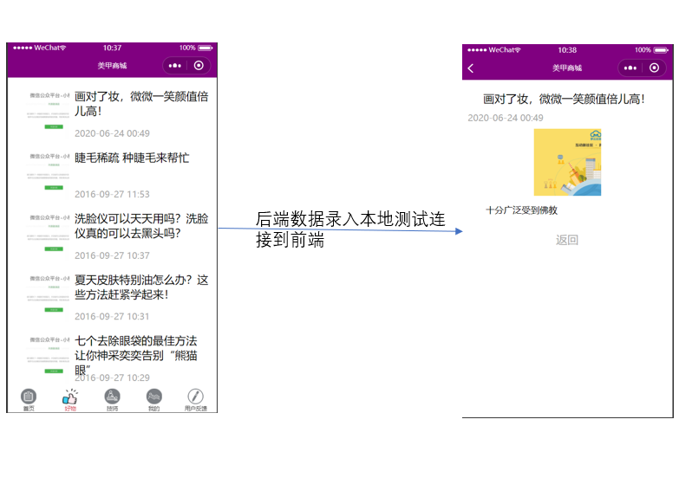

**5.4.1好物主页面**

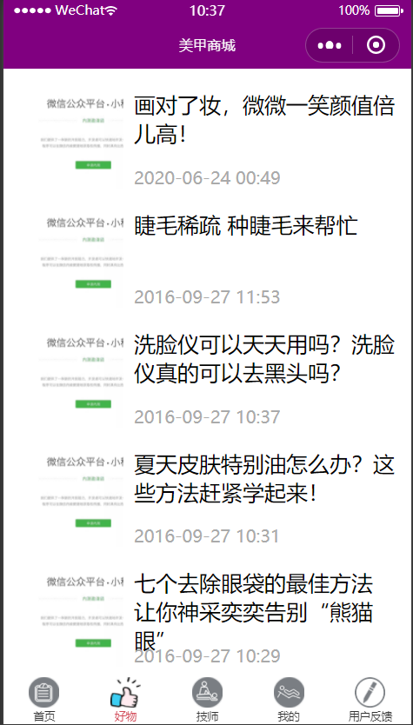

用户场景：用户对商品进行浏览

功能描述：

交互：

点击商品的详细图片跳转到好物详细界面；

**5.4.2好物详情页面**

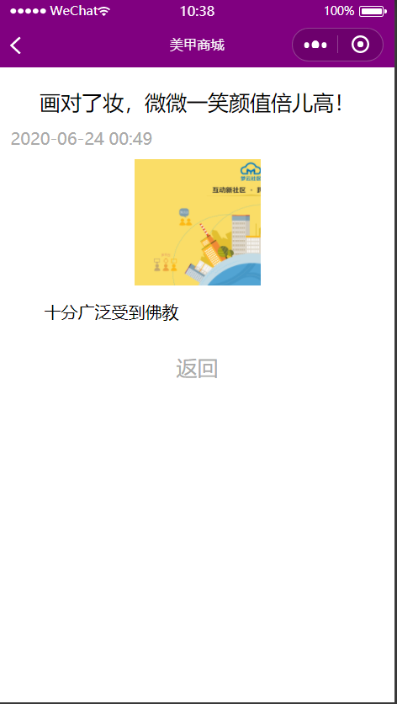

用户场景：用户对商品进行浏览

功能描述：

交互：点击返回按钮返回；

**5.5技师模块**

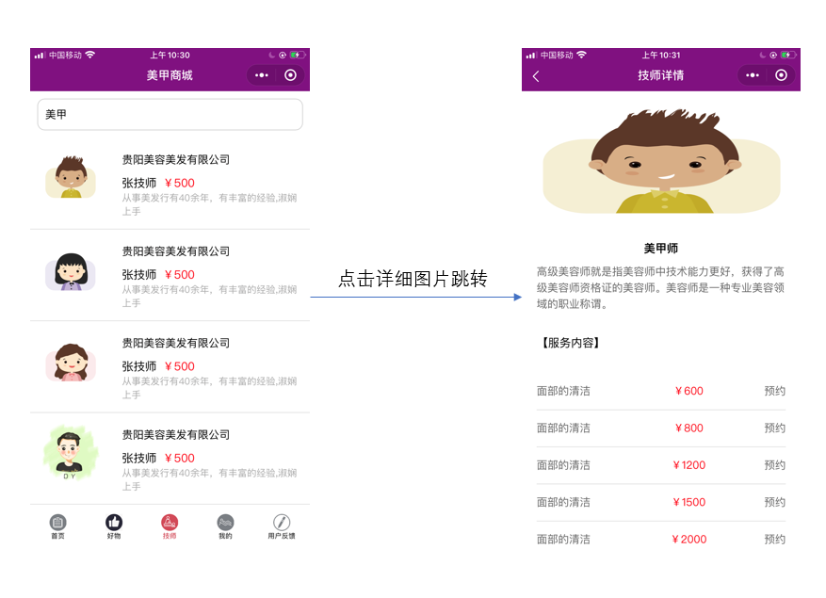

**5.5.1技师页面**

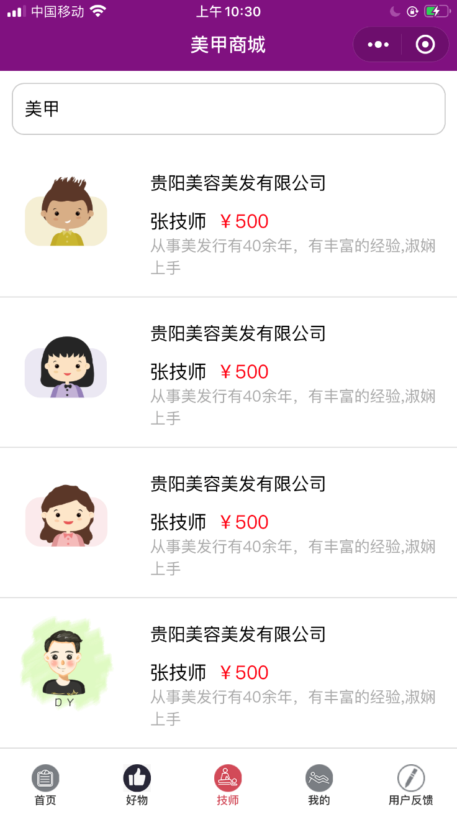

用户场景：用户进行浏览技师

功能描述：

交互：

点击上方下拉菜单滑动选择浏览类型美甲、美发、美容、美睫；

点击详细图片跳转到详细的技师界面；

**5.5.2技师详情界面**

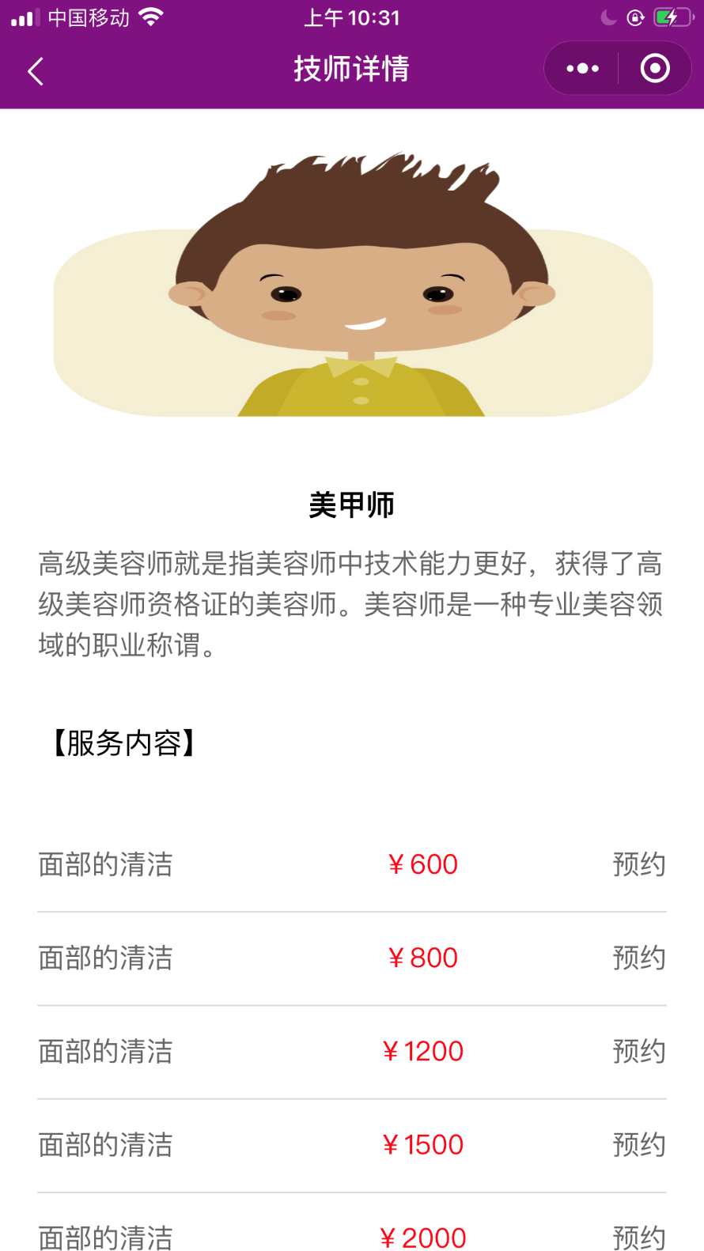

用户场景：用户进行浏览技师详细内容

功能描述：

交互：

**5.6我的模块**

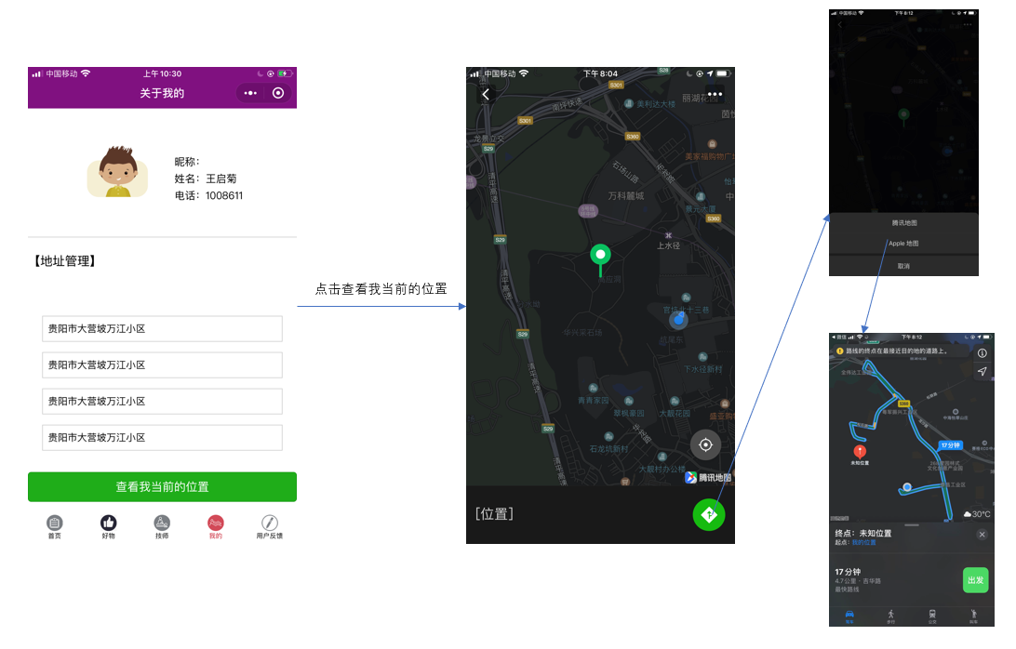

**5.6.1我的主页面**

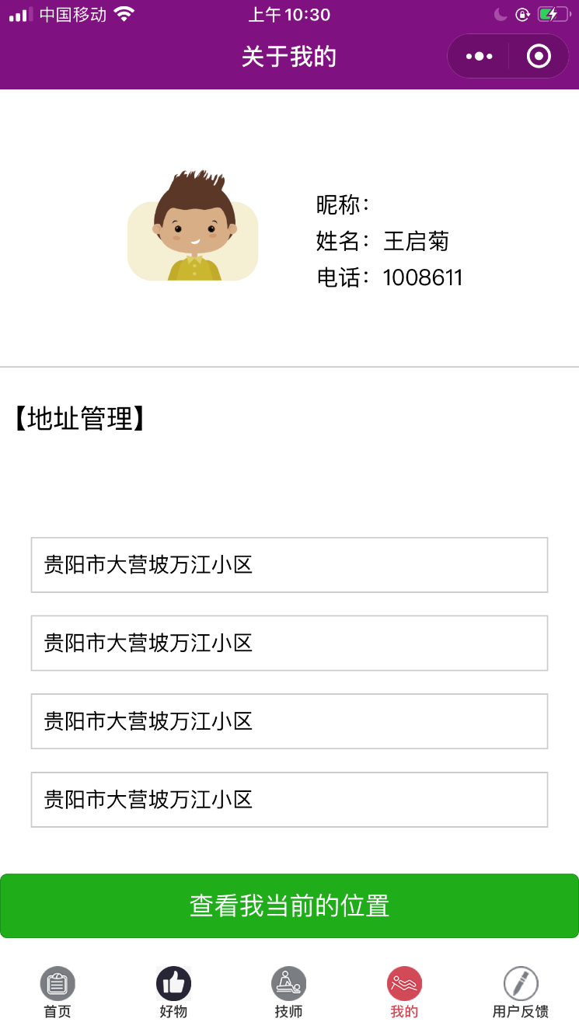

用户场景：管理自己的地址、当前位置的查看

功能描述：

交互：

点击查看我的位置进行实时定位；

**5.7用户反馈模块**

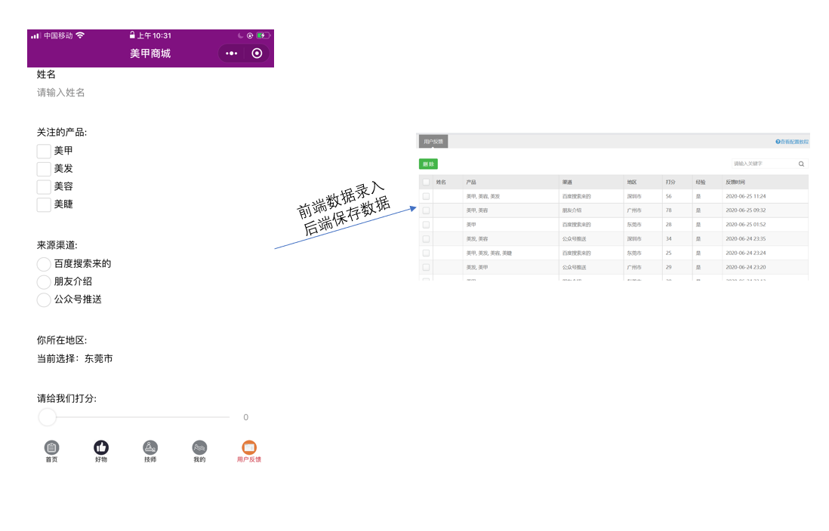

**5.7.1用户反馈界面**

用户场景：用户可选择反馈

功能描述：反馈商城信息

交互：

点击姓名进行填写；

点击关注的产品进行选择；

点击来源渠道进行选择；

点击你所在的地区下拉滑动菜单进行选择；

点击请给我们打分滑动分数；

点击你是否有一年美容美发经验进行选择；

点击查看我的位置进行实时定位；

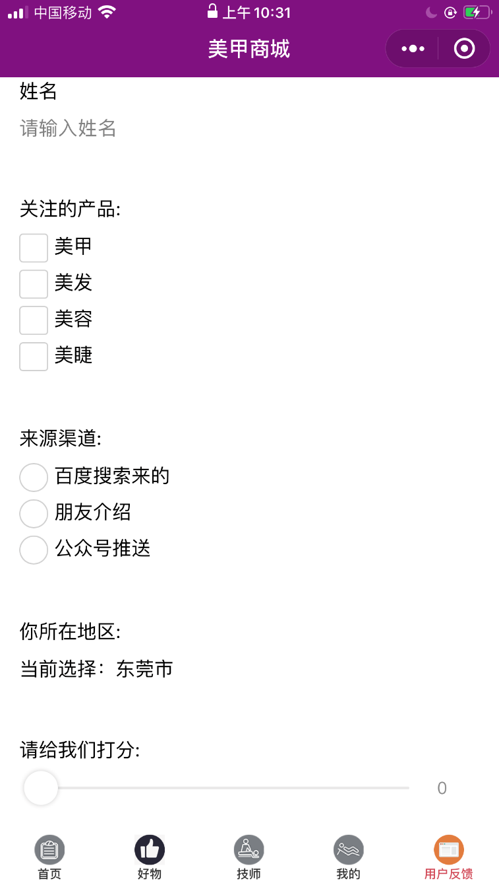

**5.8实现前后端连接代码**

**5.8.1实现list、detail前后端连接代码**

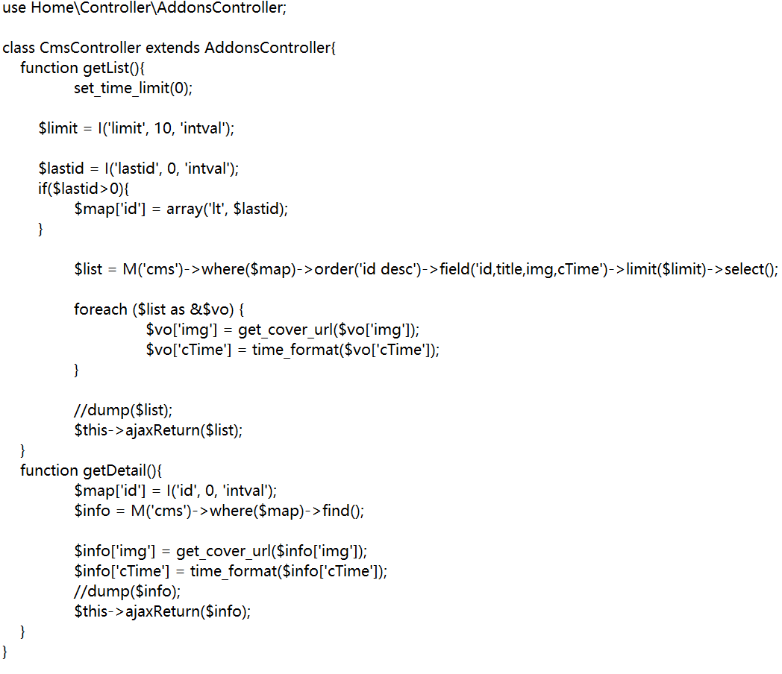

**5.8.2实现form前后端连接代码**

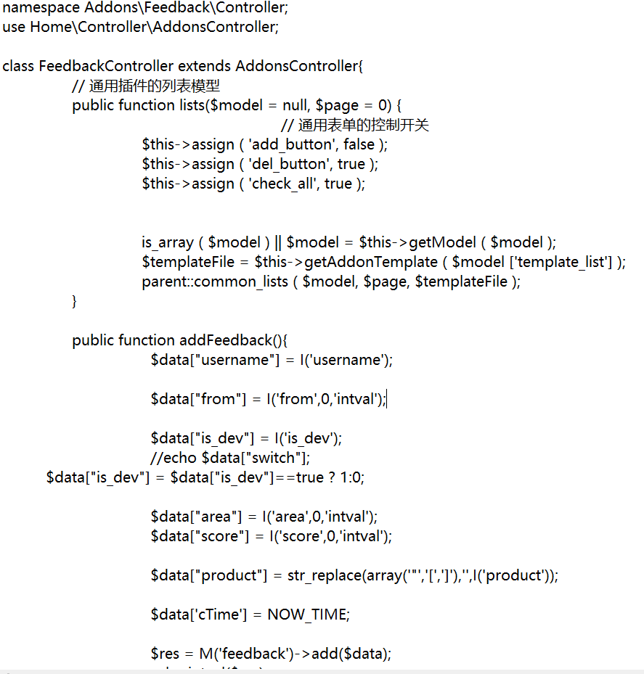

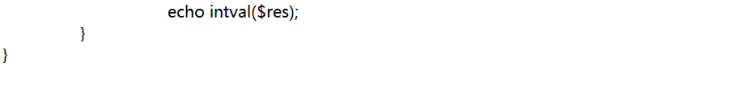

**六、总结**

美甲商城小程序是基于weiphp设计与开发，环境在php、MySQL下执行，开发工具是微信开发者工具。